Pressemelding

23. mars 2015

Musikk overalt
Nye, portable og trådløse høyttalere fra Sony
Sonys nye, portable og trådløse høyttalere gjør det enklere enn noen gang å høre på og dele musikk med utrolig kvalitetsrik lyd. Med sin kompakte utforming kombinerer de tre trådløse høyttalere (SRS-X11/SRS-X33/SRS-X55) kraftfull lyd med Bluetooth® og NFC som gir deg en umiddelbar tilkobling til din smarttelefon eller nettbrett for sømløs strømming av musikk. Samtidig som du lytter til dine favorittlåter, har du også mulighet til å besvare innkommende telefonsamtaler.
Sony tar trådløs lytting opp et nivå med sin teknologi som gir deg fantastisk lydkvalitet via Bluetooth®. Både SRS-X33 og SRS-X55 er utstyrt med Sonys nye LDAC™-lydteknologi som gjør at overføringer fra Bluetooth® kan frakte opp til tre ganger mer data enn eksisterende trådløs teknologi – med høyere lydkvalitet som resultat. Sonys S-Master™, DSEE™ (Digital Sound Enhancement Engine) og ClearAudio+™-teknologi bidrar også til å heve lydkvaliteten gjennom forbedring av bass, klarhet og gjenoppretting for å levere rike og raffinerte toner.
SRS-X11 – Fargerik kraftkar
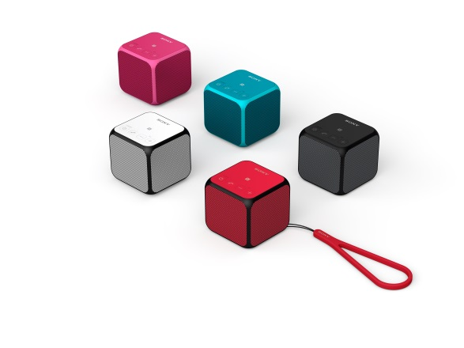
Med mål på 61mm x 61mm x 61mm er den kube-designede SRS-X11 den minste høyttaleren i serien. Til tross for en liten størrelse har SRS-X11 kraftig lyd på lager og kombinerer kraften av 10W med to passive radiatorer for god bass.
Har du lyst på dobbelt så mye lyd? Da kan du bruke funksjonen «Speaker Add» for å koble sammen to SRS-X11-enheter slik at du enten kan nyte dobbelt så god lyd i Double-modus, eller splitte lydsignalet slik at du kan få stereolyd i Stereo-modus. Med et innebygget, oppladbart batteri som varer i ca. 12 timer, kan du høre på din musikk helt trådløst hele dagen.
SRS-X11 vil være tilgjengelig i fem ulike farger – svart, hvit, rosa, blå og rød – slik at du kan velge den som passer deg best. Høyttaleren kommer i tillegg med en silikon-stropp som gjør den enkel å bære med seg.
SRS-X33 – Fantastisk lydkvalitet i flott design
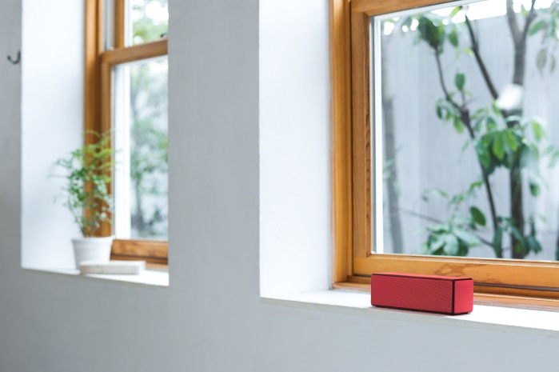
Med sine 185x60x59mm er SRS-X33 20 prosent mindre enn sin forgjenger samtidig som den beholder den fantastiske lydkvaliteten. Denne høyttaleren er perfekt for å høre på musikk i sommersolen, og med et oppladbart batteri som varer i 12 timer, kan du ligge i solen hele dagen uten å være redd for å gå tom for musikk.
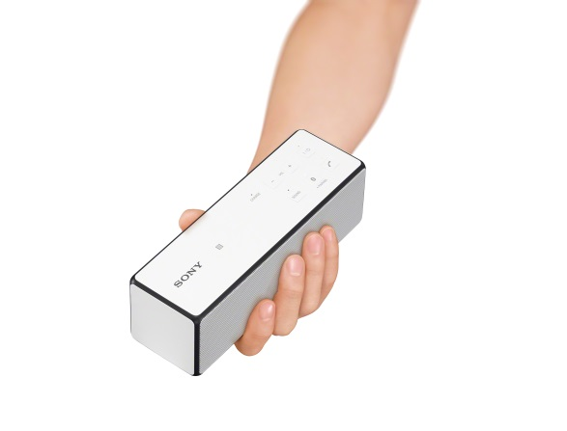
Med en total utgangseffekt på 20W, to-kanals høyttalersystem og doble passive radiatorer som muliggjør en dypere bassreproduksjon, kan du virkelige sette opp volumet uten å oppleve forvrengning.
SRS-X33 vil være tilgjengelig i svart, hvit, rød og blå design.
SRS-X55 – Høyttaleren for enhver situasjon
Den stilrene SRS-X55 når nye nivåer når det kommer til lydkvalitet for en kompakt høyttaler. Høyttalerens 2.1-kanalssystem og doble passive radiatorer leverer utrolig utgangseffekt på 30W – mer enn nok til å få i gang festen.
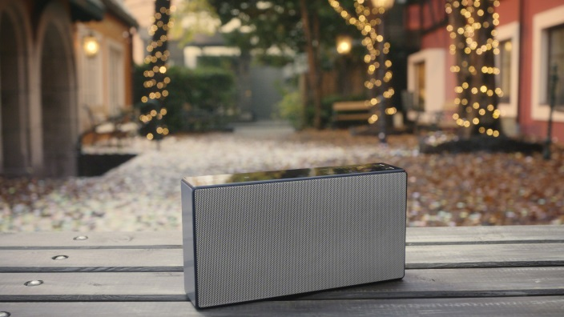
SRS-X55, som er utstyrt med et innebygget, oppladbart batteri med 10 timers levetid, har en elegant utforming som passer inn i ethvert interiør og enhver situasjon – enten du synger på kjøkkenet eller hører på musikk med venner.
SRS-X55 kommer i fargene svart, hvit og rød.
Pris og tilgjengelighet
SRS-X11 vil være tilgjengelig fra april, mens SRS-X33 og SRS-X55 vil være tilgjengelig fra mai 2015. Høyttalerne vil ha følgende veiledende priser:
Produkt | Pris
SRS-X11 | 750 kroner
SRS-X33 | 1 500 kroner
SRS-X55 | 1 800 kroner

Nøkkelspesifikasjoner
 | Model name | SRS-X55 | SRS-X33 | SRS-X11
Section of Speaker | Speakers | Approx. 38 mm diameter x 2/  Subwoofer: Approx. 58 mm diameter x1 | Approx. 34 mm diameter x 2 | Approx. 45 mm diameter x 1
 | Frequency range | 60-20,000Hz | 60-16,000Hz | 150-20,000Hz
Section of Amplifier | Maximum Output Power | 30W:  Full range: 5W x 2/ Subwoofer: 20W x 1(AC Adaptor)  20W:  Full range: 3W x 2/ Subwoofer: 14W x 1(Battery) | 20W:  Full range: 10W x 2 | 10W:  Full range: 10W x 1
Section of Bluetooth | Communication System | BLUETOOTH Specification Version 3.0 | BLUETOOTH Specification Version 3.0 | BLUETOOTH Specification Version 3.0
 | Output | BLUETOOTH Specification Power Class 2 | BLUETOOTH Specification Power Class 2 | BLUETOOTH Specification Power Class 2
 | Maximum communication range | Line of sight Approx. 10 m | Line of sight Approx. 10 m | Line of sight Approx. 10 m
 | Radio frequency | 2.4 GHz band (2.4000 GHz – 2.4835 GHz) | 2.4 GHz band (2.4000 GHz – 2.4835 GHz) | 2.4 GHz band (2.4000 GHz – 2.4835 GHz)
 | Modulation | FHSS | FHSS | FHSS
 | Compatible BLUETOOTH Profiles | A2DP, AVRCP, HFP, HSP | A2DP, AVRCP, HFP, HSP | A2DP, AVRCP, HFP, HSP
 | Supported codec | SBC, AAC, LDAC | SBC, AAC, LDAC | SBC
 | Transmission bandwidth | 20 Hz – 20,000 Hz (with 44.1 kHz sampling) | 20 Hz – 20,000 Hz (with 44.1 kHz sampling) | 20 Hz – 20,000 Hz (with 44.1 kHz sampling)
Connection | NFC | Yes | Yes | Yes
 | Inputs/Outputs | Audio-in・DC IN(15V)/USB terminal (only for charging smartphone) | Audio-in・Micro-USB terminal(for charging speaker itself) | Audio-in/ Micro-USB terminal(for charging speaker itself)
 | BT Speaker Add Function | No | No | Yes
Sound | ClearAudio+ | Yes | Yes | No
 | DSEE | DSEE | DSEE | No
Microphone | type | Electlet Condenser type | Electlet Condenser type | Electlet Condenser type
 | Directionality | Omni directional | Omni directional | Omni directional
Section of Power  General | Power | AC/Built-in Lithium-ion Battery | AC(USB)/Built-in Lithium-ion Battery | DC/Built-in Lithium-ion Battery
 | Battery Life(Bluetooth connection) | Approx. 10H | Approx. 12H | Approx. 12H
 | Dimension(WHD) | Approx. 221mmx118mmx51mm | Approx. 185mmx60mmx59mm | Approx. 61mmx61mmx61mm
 | Weight | Approx.1.2kg | Approx. 730g | Approx.215g
 | Supplied Acc. | AC adapter (1) | Micro USB cable (1), USB AC adapter (1) | Micro USB cable (1), Strap (1)

Om Sony
Sony er en verdensledende produsent innenfor lyd, video, spill, kommunikasjons- og informasjonsteknologiske produkter for både forbrukere og profesjonelle. Med sin musikk-, bilde-, dataunderholdning- og online-virksomhet, er Sony unikt posisjonert til å være det ledende elektronikk- og underholdningsselskapet i verden. Sony registrerte en årlig omsetning på ca. 75 milliarder dollar for regnskapsåret som endte 31. mars 2014. For mer informasjon om Sony, vennligst besøk www.sony.net

Bluetooth A2DP, SBC(328kbps,44.1kHz
High quality wireless audio is possible when using an LDAC compatible music device such as the NW-ZX2 Wallkman®. NWZ-A15 Walkman® will be compatible after a firmware update in April 2015.
Battery life with Bluetooth® turned on. Battery life may vary depending on usage
Battery life with Bluetooth® turned on. Battery life may vary depending on usage.
Battery life with Bluetooth® turned on. Battery life may vary depending on usage.

